ALLEGRA E DIVERTENTE FESTA
SULLA NEVE NELLA VALLE DI VIÙ
USSEGLIO 9-10 FEBBRAIO 2019
Appuntamento imperdibile
per tutta la famiglia!
15 Festa

sulla neve
con le racchette

www.festasullaneve.it

Le strutture ricettive vi attendono per un week-end indimenticabile

Sabato 9 Febbraio ...inizia la Festa!

Xxxxx Possibilità di effettuare sci alpino, nordico, pattinaggio

• Dalle ore 15.30: “Giochi sulla neve per i bambini: facciamo i pupazzi di neve”. Divertimento assicurato e poi.....merenda per tutti.
• Dalle ore 17,30: “Usoei Children and Family Color Run - Corsa a colori”: mini racchettata all’imbrunire con gadget fluorescenti, animazione e musica. All’arrivo cioccolata calda.
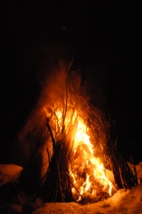
• Ore 21.00: Inizia la grande Notte delle Lanterne! Presso il Salone Polivalente grande serata di musica e balli franco-provenzali con LI BARMENK.
• Ore 23.00: spettacolare rogo della “masca”, falò propiziatorio che illuminerà il cielo di Usseglio e suggestivo lancio delle lanterne volanti. A seguire Vin Brulè!
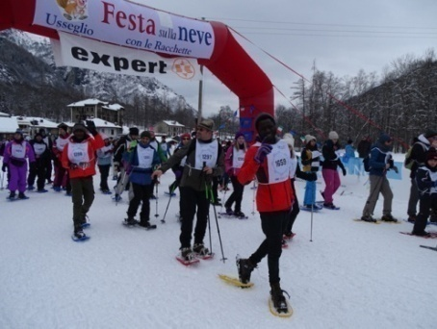
Domenica 10 Febbraio
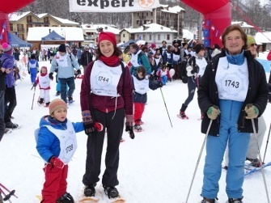
Spensierata e divertente “festa sulla neve” nello stupendo scenario della alta val di Viù ai piedi del Monte Lera con camminata con le racchette su un percorso che si snoda per circa 6 km con punto di ristoro lungo il percorso e all’arrivo. Manifestazione accessibile a tutti senza barriere.

• alle ore 10.30: a suon di musica, alla presenza di autorità Regionali e Provinciali si darà il via alla sezione agonistica e prova unica Circuito Podistico Canavesano UispAtletica, individuale e di società, e a seguire (salvo diverse esigenze organizzative) il via alla festosa camminata libera a tutti!
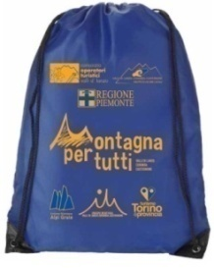
• dalle ore 12.30: premiazione sezione agonistica per tesserati; previste 8 categorie.
• dalle ore 14.30: Grande premiazione. Tutti i partecipanti riceveranno in dono,
oltre al pettorale ricordo della manifestazione, uno zainetto contenente prodotti
e gadget vari + un biglietto della sottoscrizione “tenta la fortuna con le ciaspole”
Inoltre i primi 800 iscritti riceveranno una sciarpa a ricordo della manifestazione

Premi: alla società/gruppo più numeroso, alla società/gruppo più numeroso extra-regionale che viene da più lontano (min 10 partecipanti) una Toma di Lanzo di circa 10 kg; un premio speciale al personaggio in maschera più originale, al concorrente che viene da più lontano (Italia), al concorrente più giovane e a quello più anziano, all’animale di compagnia che ha partecipato con il pettorale.
A seguire sorteggio della sottoscrizione a premi “TENTA LA FORTUNA CON LE CIASPOLE”- 30 PREMI di valore saranno sorteggiati tra cui una ASCIUGATRICE offerta da EXPERT CONVERTINO Un buono Acquisto da 200,00 euro e uno da 100,00 euro presso EATALY - RACCHETTE DA NEVE – ZAINI-EQUIPAGGIAMENTO SPORTIVO, ecc.
Mercatino dei prodotti tipici
Domenica 10 Febbraio

Camminata non agonistica con racchette da neve su un tracciato di circa 6 km accessibile a tutti

Partenza ed Arrivo: Usseglio

Tempo Limite: le racchette dovranno essere riconsegnate tassativamente entro e non oltre le ore 15.00
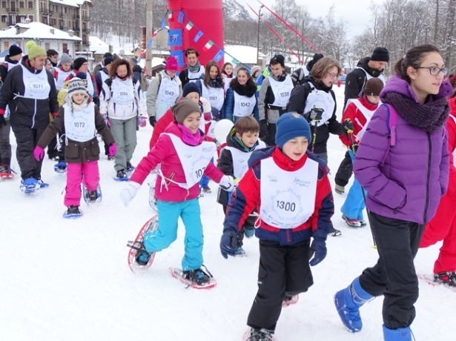

Modalità di partecipazione:
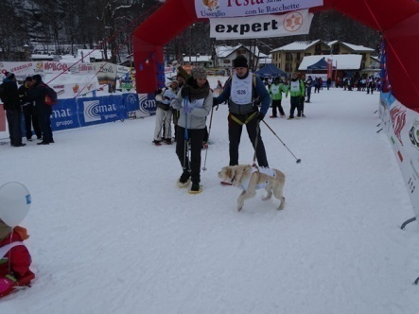
A) Per la gara competitiva, a cui si darà il via 5’ prima della camminata, è necessario il certificato medico-agonistico. Scheda iscrizione, regolamento e premiazioni consultabili su: www.festasullaneve.it, www.atleticando.net
B) La camminata, invece, è libera a tutti, senza obbligo di visita medica agonistica e senza limiti di età. Sarà possibile iscriversi fino alle ore 10.00 di domenica 10 febbraio ad Usseglio presso il Salone Polivalente Comunale. Non è previsto il noleggio dei bastoncini.
Dal 9 febbraio 2019 la quota di iscrizione subirà un aumento di € 2.00
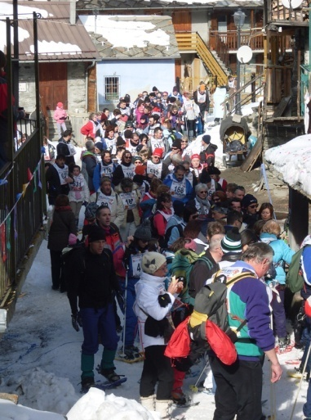
I tesserati UISP - CAI - CUS TORINO - PRO LOCO USSEGLIO - FORZE DELL’ORDINE - NOVA COOP godranno di uno sconto di € 1,00 (all’atto dell’iscrizione) della camminata.

ISCRIZIONI:
www.festasullaneve.it

COSTI
Iscrizione € 12,00 fino all’8/02
(dal 9/02 subirà un aumento di € 2,00)
Noleggio racchette € 4,00
Bambini nati a partire dal 2009 e persone diversamente abili:
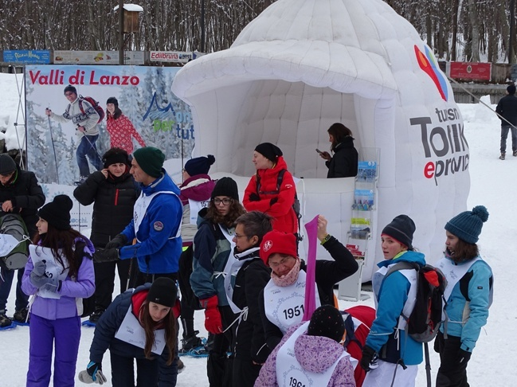
Iscrizione € 5,00 fino all’8/02
(dal 9/02 subirà un aumento di € 2,00)
Noleggio racchette € 4,00
Gruppi/Società ogni 10 iscritti uno in omaggio
Non è previsto il noleggio dei bastoncini.
Chiusura iscrizioni a 1.000 partecipanti

PER AGGIORNAMENTI DEL MONTEPREMI E ISCRIZIONI VEDERE I SITI INTERNET
www.festasullaneve.it – www.eventiusseglio.it

PREMIAZIONI
Le premiazioni avverranno domenica 10 febbraio 2019 alle ore 14.30 a Usseglio. pettorale in loco. Monte premi complessivo 5.000,00 euro.

